Консультация для родителей

«Дети в мире музыки»

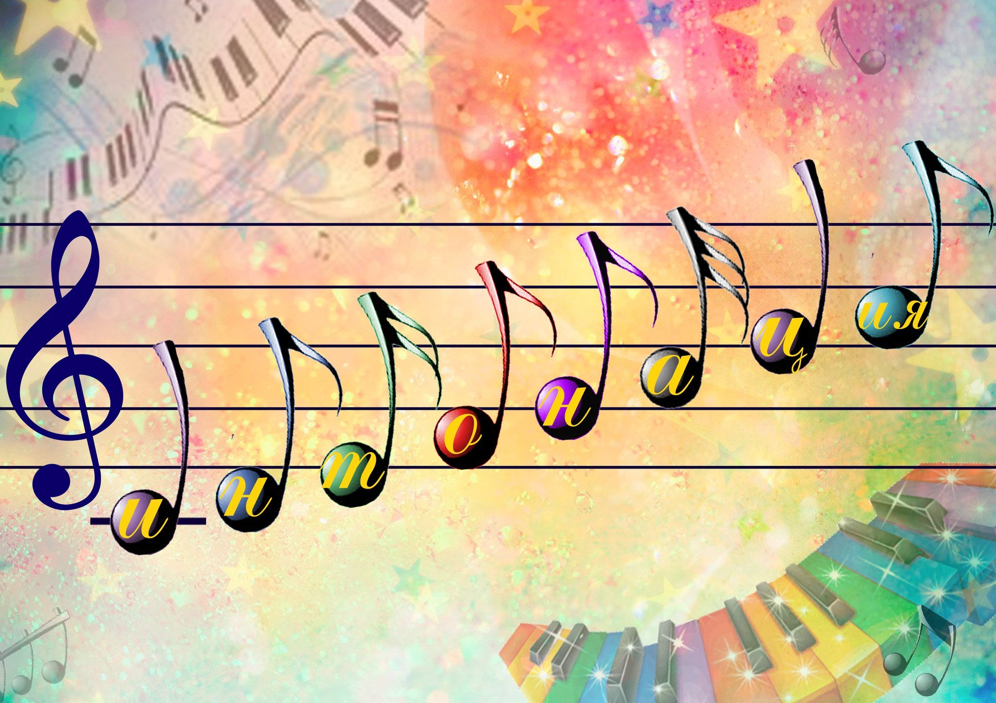

Кызыл-2021г.

Консультация для родителей «Дети в мире музыки»

В дошкольном детстве многие музыкальные впечатления ребенок получает не столько от самой музыки, сколько от эмоциональной реакции близких – матери, отца, бабушки, дедушки.
Мир детства находится рядом с нами, он внутри нашего взрослого мира. Детский мир смотрит на нас глазами ребенка, говорит его голосом. Детские глаза и уши смотрят и слушают нас и впитывают полученные знания, как «губка».
В искусстве, особенно в музыке, ребенку необходимо быть свидетелем эмоционального воздействия, ему нужен эмоциональный пример. Сами взрослые должны не только любить музыку, знать ее, обладать достаточным уровнем музыкальной культуры, но и понимать ценность дошкольного периода детства для вхождения ребенка в мир музыки. Музыка выполняет сразу несколько функций. В первую очередь, она формирует чувство ритма и воображение, активизирует память, духовно обогащая внутренний мир и являясь великолепным средством общения. Музыка прививает ребенку красоту, гармонию, любовь и благородство. Именно музыка является одним из средств сохранения национальных традиций и передачи их будущим поколениям, учит бережно относиться к культурному наследию. Музыка способствует лучшему развитию речи у детей раннего возраста, а школьникам поможет в изучении иностранных языков. Музыка издавна считается хорошим средством для лечения заикания – детям гораздо легче напевать, чем говорить.
В раннем детстве музыка необходима малышам не только для его эмоционального воспитания, но и для развития слухового аппарата, для развития творческого мышления, творческих способностей.
Как это ни парадоксально, но развитие мозга ребенка нераздельно связано с музыкой и ее восприятием, особенно с развитием чувства ритма.
Очень важно в семье поощрять певческие проявления дошкольников. Направлять интересы детей на исполнение песен вместе с мамой, папой, бабушкой, устраивать совместные концерты или петь всей семьей. Это способствует взаимопониманию и формирует любовь к пению и песням.
Репертуар должен быть доступным по содержанию и музыкальному языку: небольшие по объему, яркие мелодии в удобном для детского голоса диапазоне.
Кроме того, пение обладает еще и оздоровительным эффектом, влияющим на все функции и системы, и внутренние органы нашего организма.
Интерес представляет и занятия музыкально-ритмической деятельностью. В семье должен поддерживаться интерес к ритмике, создание ситуаций для танцевальных импровизаций. Можно использовать музыку при выполнении физических упражнений, утренней гимнастики, лечебной физкультуры. Очень эмоционально могут проходить занятия ритмической гимнастикой, аэробикой, где звучание музыкальных произведений занимает не последнее место, задавая должный ритм и темп, создавая определенный эмоциональный заряд бодрости и настроения.
Незабываемые радостные переживания, вдохновение создают у детей праздничные действия – театральные представления с участием родителей, совместные концертные выступления детей и родителей на домашних праздниках.
Предварительная работа по подготовке праздников в семье предполагает максимальную активизацию взрослых с учетом их предложений и возможностей. Это может быть совместное изготовление атрибутов, подарков, костюмов или их элементов, оформление помещения. Родителям и членам семьи необходимо участвовать в качестве исполнителей песен, танцев, чтения стихов, игре на музыкальных инструментах.
Очень часто в процессе подготовки праздников или уже на празднике происходят удивительные открытия: взрослый вдруг понимает, что его ребенок талантлив, ребенок открывает таланты собственных родителей, они, оказывается, умеют музицировать или читать стихи и привлекают тем самым восхищенное внимание взрослых и детей. Взрослые же видят детей с неожиданной для них стороны и стремятся к развитию их творческих способностей. В их отношениях возникает содружество и взаимопомощь. Опыт показывает, что музыкальный праздник объединяет взрослых и детей для восприятия музыки, содействия и сотворчества в музицировании, а ведь это так важно для достижения взаимопонимания в семье. И именно музыка здесь выступает объединяющей силой. Музыка, как никакой другой вид искусства, не может так возвысить культуру человеческого чувства, так обогатить его восприятие. В мире нет более сложного вида искусства, требующего такого усердия и при восприятии, и при музицировании.
Лучше всего приобщать ребенка к музыке не с пеленок, а даже. до пеленок, то есть еще в утробе матери. Если даже просто в присутствии будущей матери постоянно звучит хорошая и разнообразная музыка — это уже очень хорошо. Вопрос о музыкально-эстетическом воспитании ребенка еще до рождения является одним из наиболее перспективных в современной музыкальной педагогике.
Известно, что во многих семьях существует традиция обсуждения новостей на разные темы. А почему бы не включить в этот список тему музыкальных новостей? Вполне реально и логично. Ведь ничто не может так заинтересовать музыкой, как неподдельная, горячая любовь к ней самого человека. И в семье то же самое: ценнее всего создать обстановку любовного, трепетного отношения к музыке, к ее исполнителям. Не последнее место здесь должны занять совместные разговоры о ней, чтение о композиторах, о музыке, размышления о ней с ребенком, сообща.
Если ребенок привык к музыке с детства, она становится для него ярким, ни с чем не сравниваемым увлечением. Дети из семей, где музыку слушают и ценят, с радостью и нетерпением ждут нового прослушивания. А цена этой радости: замечательное чувство вкуса, утонченное восприятие, гуманность и доброта, отзывчивость и интеллигентность.
Конечно, родители, которые пожелают сделать музыку неотъемлемой частью своего семейного быта, обязательно встретятся с трудностями, если не имеют никакой подготовки в этой области. Но вскоре смогут почувствовать и радость, и преимущества, и эстетическое наслаждение от такого времяпрепровождения.
Получая такой положительный эмоциональный заряд, ребенок открывается навстречу добру и красоте. Этому способствуют совместные со взрослыми переживания от прослушивания, обсуждения, исполнительская деятельность, доброжелательность отношений. Совместные участия дарят детям теплоту дружественного общения, уважения друг к другу, сплочение в успешном достижении цели.

